Hindernissen en afstanden

De vorm van een sprong is een parabool. Dat wil dus zeggen dat de afzet gelijk is aan de hoogte. Dat wil dus ook zeggen dat als een paard dichter onder de sprong komt, hij er ook dichter achter zal landen. Dan moet hij dus ook veel meer kracht zetten ( hij moet namelijk steil omhoog ) om de hindernis toch goed te kunnen springen.
Als de afzet verder is dan de landing, springt het paard vlak. Dus de hindernis is te laag of het paard zal er een balk afwerpen.
Steilsprong = hoogte sprong, bestaande uit een vertikaal vlak. Afzet = landing =hoogte

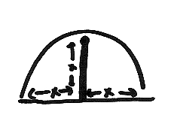
Oxer = hoogte- breedte- sprong, bestaande uit twee vertikale vlakken. De afstand wordt gemeten midden tussen de oxer. Dus het hoogste punt van de parabool naar voren klappen.

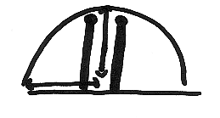
Triple-bar: hoogte – breedte – sprong, bestaande uit drie vertikale vlakken. Om de afzet te bepalen wordt ook hier het hoogste punt van de parabool naar voor geklapt.
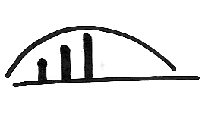
!!!!!!!!!! Je moet dichter naar een oxer en nog dichter naar een triple rijden

De afstanden van dubbelsprongen en lijntjes werken eigenlijk heel simpel. Een galopsprong van een paard is 3,5 meter lang. Maar hij heeft ook ongeveer 3,5 meter nodig om te landen en weer af te zetten. Dan kun je dus de volgende tabel maken voor dubbelsprongen en lijntjes uit galop gesprongen:

Aantal galopsprongen | Benaming | Aantal meters
0 | In-uit-sprong | 3,5
1 | Dubbelsprong op één galopsprong | 7
2 | Dubbelsprong op twee galopsprongen | 10,5
3 | Lijn op drie galopsprongen | 14
4 | Lijn op vier galopsprongen | 17,5
5 | Lijn op vijf galopsprongen | 21
6 | Lijn op zes galopsprongen | 24,5
7 | Lijn op zeven galopsprongen | 28

Een afzetbalk is een balk die op 2.20 meter voor de hindernis op de grond ligt, om vanuit draf altijd op de juiste plaats van afzet te komen.
Een grondbalk ligt bijna tegen de hindernis aan en is om het paard goed te laten zien waar hij af moet zetten.

